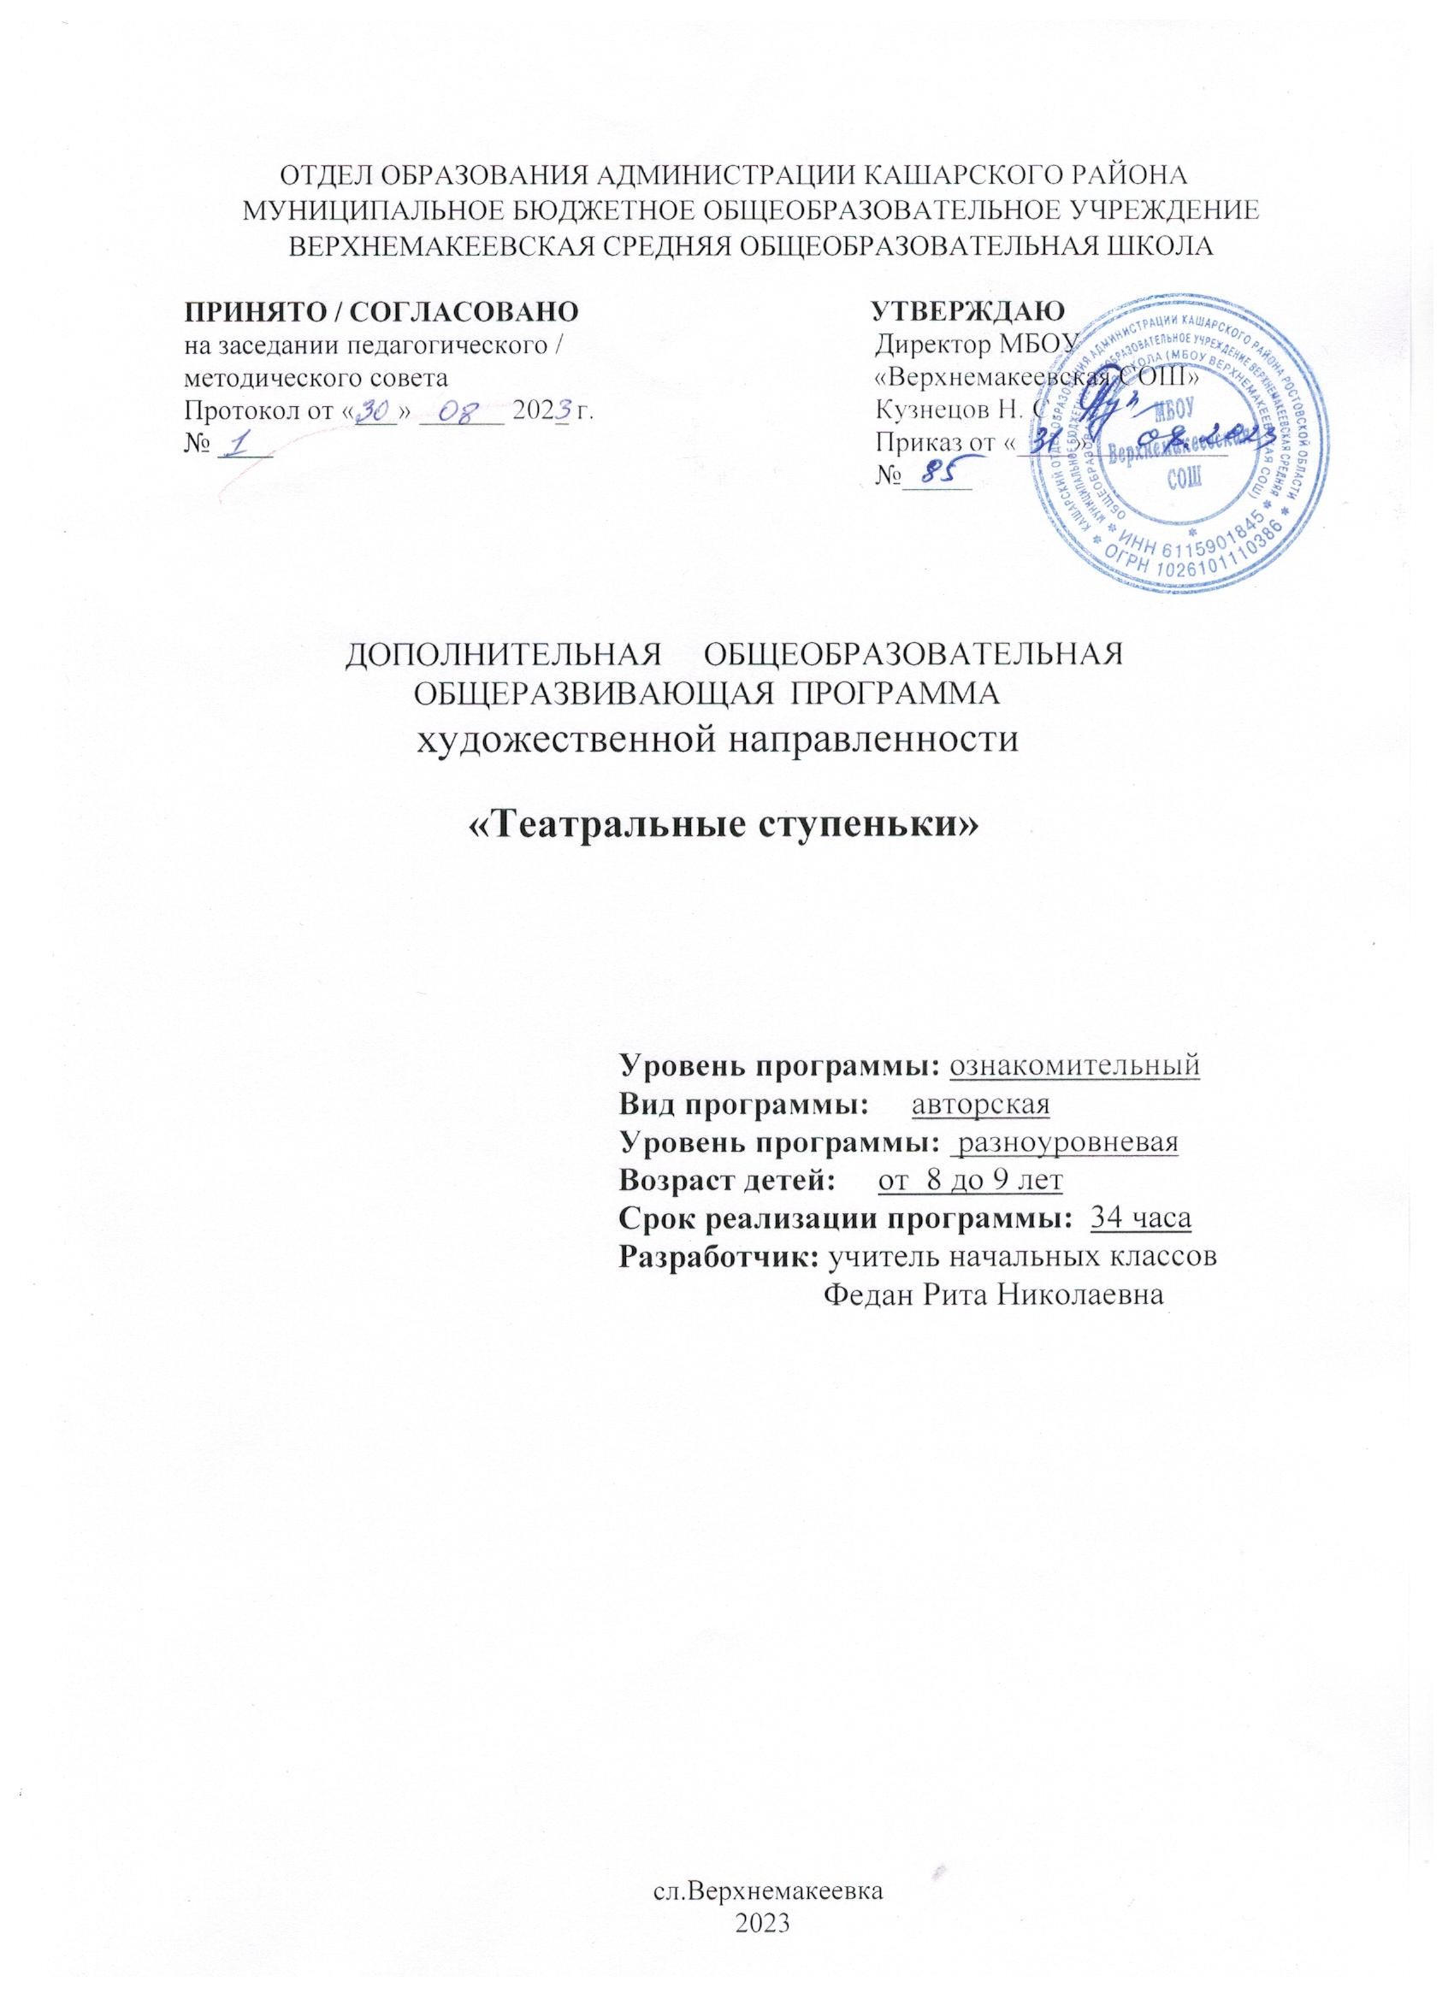

ОТДЕЛ ОБРАЗОВАНИЯ АДМИНИСТРАЦИИ КАШАРСКОГО РАЙОНА

МУНИЦИПАЛЬНОЕ БЮДЖЕТНОЕ ОБЩЕОБРАЗОВАТЕЛЬНОЕ УЧРЕЖДЕНИЕ

ВЕРХНЕМАКЕЕВСКАЯ СРЕДНЯЯ ОБЩЕОБРАЗОВАТЕЛЬНАЯ ШКОЛА

|  |  |
| --- | --- |
| **ПРИНЯТО / СОГЛАСОВАНО**  на заседании педагогического /  методического совета  Протокол от «___» ______ 202_ г.  № ____ | **УТВЕРЖДАЮ**  Директор МБОУ «Верхнемакеевская СОШ»  Кузнецов Н. С.  Приказ от «____»__________  №_____ |

ДОПОЛНИТЕЛЬНАЯ ОБЩЕОБРАЗОВАТЕЛЬНАЯ

ОБЩЕРАЗВИВАЮЩАЯ ПРОГРАММА

художественной направленности

**«Театральный»**

**Уровень программы:** ознакомительный

**Вид программы:** авторская

**Уровень программы:**  разноуровневая

**Возраст детей:** от 8 до 9 лет

**Срок реализации программы:** 34 часа

**Разработчик:** учитель начальных классов

Федан Рита Николаевна

сл.Верхнемакеевка

2023

**I.ПОЯСНИТЕЛЬНАЯ ЗАПИСКА**

**Актуальность** программы состоит в использовании потенциала театральной педагогики, позволяющей развивать личность ребёнка, оптимизировать процесс развития речи, голоса, чувства ритма, пластики движений.

**Новизна** образовательной программы состоит в том, что учебно-воспитательный процесс осуществляется через различные направления работы: воспитание основ зрительской культуры, развитие навыков исполнительской деятельности, накопление знаний о театре, которые переплетаются, дополняются друг в друге, взаимно отражаются, что способствует формированию нравственных качеств у воспитанников объединения.

Программа способствует подъему духовно-нравственной культуры и отвечает запросам различных социальных групп нашего общества, обеспечивает совершенствование процесса развития и воспитания детей. Выбор профессии не является конечным результатом программы, но даёт возможность обучить детей профессиональным навыкам, предоставляет условия для проведения педагогом профориентационной работы.

Полученные знания позволят воспитанникам преодолеть психологическую инертность, позволят развить их творческую активность, способность сравнивать, анализировать, планировать, ставить внутренние цели, стремиться к ним.

**Цель**: создание условий для раскрытия и развития творческих способностей детей в области театрального искусства.

**Задачи:**

**обучающие:**

* приобретение определенных знаний, умений, навыков, компетенций в театральном искусстве;
* развитие познавательного интереса к театральному творчеству;
* развитие интеллектуально-творческих способностей;
* развитие познавательных процессов;

**развивающие:**

* формирование общественной активности личности обучающихся;
* укрепление гражданской позиции;
* развитие культурного общения и поведения в социуме;
* формирование навыков ЗОЖ;
* воспитание любви к данному виду искусства;
* воспитание художественно-эстетической личности на основе приобретенных в процессе освоения программы театрально-исполнительских знаний, умений и навыков.

**воспитывающие:**

* воспитание коллектива единомышленников, использующих свои индивидуальные, творческие возможности для достижения целостного, гармонического содружества;
* развитие потребности в самореализации, самостоятельности, ответственности, активности, аккуратности;
* воспитание патриотизма через театральные постановки.

**Характеристика программы**

Направленность программы: художественная.

Тип программы: общеразвивающая.

Вид программы: авторская.

Уровень освоения программы: ознакомительный.

**Объем и срок освоения программы**

34 ч, 1 учебный год.

**Режим занятий**

Занятия проводятся 1 раз в неделю по 1 учебному часу.

**Форма обучения:** очная

**Адресат программы:**

Программа рассчитана на детей в возрасте от 8 до 9 лет.

**Наполняемость группы:** 9 человек

**II.УЧЕБНЫЙ ПЛАН. КАЛЕНДАРНЫЙ УЧЕБНЫЙ ГРАФИК**

**2.1 Учебный план**

|  |  |  |  |  |  |
| --- | --- | --- | --- | --- | --- |
| **№**  **п/п** | **Тема** |  | **Количество часов** | | **Формы аттестации/ контроля** |
| **Всего** | **Теория** | **Практика** |
| 1. | Вводное занятие.  Искусство актерской игры. | 1 | 1 | - | Наблюдение. |
| 2. | Театр как вид искусства | 2 | 2 | - | Наблюдение. Опрос |
| 3. | «Идём в театр!» | 4 | 3 | 1 | Наблюдение. Опрос |
| 4. | Актёрские тренинги и упражнения. | 2 | - | 2 | Игра «Угадай мелодию» |
| 5. | Введение в театральную деятельность. | 10 | 4 | 6 | Образно-игровые упражнения (поезд, мотылек, бабочка). Упражнения, в основе которых содержатся абстрактные образы (огонь, солнечные блики, снег). |
| 6. | «Игра в театр» | 6 | - | 6 | Импровизация русских народных сказок «Теремок», «Колобок». |
| 7. | «Школа хороших манер» | 8 | 2 | 6 | Распределение ролей. Подготовка декораций, костюмов. |
| 8. | Итоговое занятие | 1 | - | 1 | Отчетный спектакль |
|  | **ИТОГО:** | **34** | **12** | **22** |  |

## 2.2 Календарный учебный график

|  |  |  |  |  |  |  |  |  |  |
| --- | --- | --- | --- | --- | --- | --- | --- | --- | --- |
| **№ п/п** | **Дата** | | **ТЕМА ЗАНЯТИЙ** | **Кол-во часов** | **Форма проведе-ния занятия** | | | **Место проведе-ния занятия** | **Форма**  **контроля** |
|  | **План** | **Факт** |
| **Вводное занятие (1 час)** | | | | | | | | | |
| 1. |  |  | Беседа – знакомство. Искусство актерской игры. | 1 | групповая | | | учебный кабинет | Входная диагностика |
| **Театр как вид искусства(2 часа)** | | | | | | | | | |
| 2. |  |  | «Что такое театр?» | 1 | групповая | | | учебный кабинет | Наблюдение |
| 3. |  |  | «История театра. Виды театра»  «Кто в театре главный?» | 1 | групповая | | | учебный кабинет | Опрос |
| **Идем в театр (4 часа)** | | | | | | | | | |
| 4. |  |  | Просмотр и обсуждение сказки «О мертвой царевне и семи богатырях»  (интернет-ресурсы) | 1 | групповая | | | учебный кабинет | Опрос |
| 5. |  |  | Просмотр и обсуждение спектакля  «Кошкин дом». (интернет-ресурсы) | 1 | групповая | | | учебный кабинет | Опрос |
| 6. |  |  | Игра «Правила поведения в театре» | 1 | групповая | | | учебный кабинет | Наблюдение |
| 7. |  |  | Просмотр и обсуждение спектакля «Синюшкин колодец»  (интернет-ресурсы) | 1 | групповая | | | учебный кабинет | Опрос |
| **Актёрские тренинги и упражнения (2 часа)** | | | | | | | | | |
| 8. |  |  | Добиваться ровного и глубокого дыхания – упражнения. | 1 | | групповая | | учебный кабинет | Наблюдение |
| 9. |  |  | Упражнения на совершенствование того или иного действия. | 1 | | групповая | | учебный кабинет | Игра «Угадай мелодию» |
| **Введение в театральную деятельность (10 часов)** | | | | | | | | | |
| 10. |  |  | Упражнения, направленные на развитие у детей чувства ритма | 1 | | групповая | | учебный кабинет | Упражнения, в основе которых содержатся абстрактные образы |
| 11. |  |  | Образно-игровые упражнения (поезд, мотылек, бабочка). | 1 | | групповая | | учебный кабинет | Образно-игровые упражнения |
| 12. |  |  | Мимика. Театральный этюд. | 1 | | групповая | | учебный кабинет | Конкурс упражнений в одиночных этюдах |
| 13. |  |  | Язык жестов. Дикция. | 1 | | групповая | | учебный кабинет | Наблюдение |
| 14. |  |  | Интонация. Темп речи. Рифма. | 1 | | групповая | | учебный кабинет | Наблюдение |
| 15. |  |  | Ритм. Импровизация | 1 | | групповая | | учебный кабинет | Наблюдение |
| 16. |  |  | Монолог. Диалог. | 1 | | групповая | | учебный кабинет | Наблюдение |
| 17. |  |  | Театральная азбука. | 1 | | групповая | | учебный кабинет | Наблюдение |
| 18. |  |  | Ритмопластика | 1 | | групповая | | учебный кабинет | Наблюдение |
| 19. |  |  | Театральная культура | 1 | | групповая | | учебный кабинет | Наблюдение |
| **«Игра в театр» (6 часов)** | | | | | | | | | |
| 20. |  |  | Упражнения и игры: превращения предмета, превращение в предмет, живой алфавит, ручеек, волна, переходы в полукруге. | 1 | | групповая | | учебный кабинет | Наблюдение |
| 21**.** |  |  | Театральная игра «Сказка, сказка, приходи». | 1 | | групповая | | учебный кабинет | Наблюдение |
| 22.  23. |  |  | Импровизация русской народной сказки «Теремок». | 2 | | групповая | | учебный кабинет | Импровизация сказки «Теремок» |
| 24.  25. |  |  | Импровизация русской народной сказки «Колобок». | 2 | | групповая | | учебный кабинет | Импровизация сказки  «Колобок» |
| **«Школа хороших манер» (8 часов).** | | | | | | | | | |
| 26. |  |  | Знакомство с содержанием, выбор литературного материала | 1 | | групповая | | учебный кабинет | Наблюдение |
| 27. |  |  | Выбор и распределение ролей в спектакле | 1 | | групповая | | учебный кабинет | Наблюдение |
| 28. |  |  | Подготовка декораций, костюмов | 1 | | групповая | | учебный кабинет | Наблюдение |
| 29. |  |  | Подготовка декораций, костюмов | 1 | | групповая | | учебный кабинет | Наблюдение |
| 30. |  |  | Репетиция спектакля | 1 | | групповая | | учебный кабинет | Анализ исполнения |
| 31. |  |  | Репетиция спектакля | 1 | | групповая | | актовый зал | Анализ исполнения |
| 32. |  |  | Репетиция спектакля | 1 | | групповая | | актовый зал | Анализ исполнения |
| 33. |  |  | Показ театрализованного представления. | 1 | | групповая | | актовый зал | Отчетный спектакль |
|  | | | | | | | | | |
| 34. |  |  | Итоговое занятие | 1 | | | групповая | учебный кабинет | Итоговая диагностика |

**III.СОДЕРЖАНИЕ ПРОГРАММЫ**

**1. Вводное занятие.**

Теория. Беседа знакомство. Искусство актёрской игры.

Что значит искусство актерской игры?

**2. Театр как вид искусства**.

Теория. Знакомство с понятиями « театр », « артист», «режиссёр», «художник», «гримёр», «сцена», «декорации», «занавес».

**3. Идем в театр.**

Теория. Просмотр и обсуждение сказки «О мертвой царевне и семи богатырях», спектаклей: «Кошкин дом», «Синюшкин колодец».

Практика. Презентуют свои мини-сочинения, в которых делятся впечатлениями, полученными во время просмотра спектаклей, выполняют зарисовки увиденного. Участвуют в ролевой игре, разыгрывая ситуации поведения в театре.

Участвуют в творческих играх.

**4. Актёрские тренинги и упражнения.**

Дыхание.

Практика. Психомышечная тренировка без фиксации внимания на дыхании:

глубокий, медленный вдох — быстрый выдох и наоборот.

Игра «Угадай мелодию».

Этюды и упражнения на физическое действие (с предметами).

**5.** **Введение в театральную деятельность.**

Теория. Основы актёрского мастерства. Мимика. Театральный этюд. Язык жестов. Дикция. Интонация. Темп речи. Рифма. Ритм. Импровизация. Диалог. Монолог.

Практика. Упражнения, направленные на развитие у детей чувства ритма. Образно-игровые упражнения (поезд, мотылек, бабочка). Упражнения, в основе которых содержатся абстрактные образы (огонь, солнечные блики, снег).

**6.Игра в театр.**

Практика. Упражнения и игры: превращения предмета, превращение в предмет, живой алфавит, ручеек, волна, переходы в полукруге. Игры одиночные – на выполнение простого задания, на основе предлагаемых обстоятельств, на сценическое общение к предмету. Импровизации русских народных сказок «Теремок», «Колобок».

**7.Школа хороших манер.**

Практика. Участие в распределении ролей, выбирая для себя более подходящую. Написание сценария, разучивание ролей, подготовка костюмов, декораций.

Учатся распределяться на «сцене», чтобы выделялся главный персонаж.

Показ спектакля родителям, а также учащимся начальной школы.

**8. Итоговое занятие.**

Подведение итогов работы за год. Награждение.

**3.1. Материально-техническое оснащение**

**-** компьютер

- проектор

- музыкальная фонотека;

- костюмы, декорации, необходимые для работы над созданием театральных постановок;

- элементы костюмов для создания образов;

- электронные презентации «Правила поведения в театре», «Виды театрального искусства»

- сценарии сказок, пьес, детские книги.

## 3.2 Формы контроля и аттестации

**Формы отслеживания и фиксация общеобразовательных результатов.**

* индивидуальные беседы;
* консультации;
* проведение совместных часов общения и праздников;
* видеозапись;
* грамота;
* журнал посещаемости;

В театральном объединении 1раз в год проходит итоговая аттестация в форме итогового спектакля в конце мая.

**Формы предъявления и демонстрации образовательных результатов.**

* наблюдение,
* игра «Угадай мелодию»,
* анализ исполнения,
* конкурс упражнений в одиночных этюдах,
* отчетный спектакль.

## 3.3. Планируемые результаты

**Образовательные (предметные):**

* приобретение определенных знаний, умений, навыков, компетенций в театральном искусстве;
* развитие познавательного интереса к театральному творчеству;
* развитие интеллектуально-творческих способностей;
* развитие познавательных процессов;
* предлагаемые обстоятельства;
* темпо-ритм.

**Личностные:**

К концу учебных занятий у детей развиваются качества личности:

* общественная активность личности;
* гражданская позиция;
* культурное общение и поведение в социуме;
* навыки ЗОЖ;
* любовь к данному виду искусства.

**Метапредметные:**

Метапредметные результаты предполагают, что у обучающихся будут развиты:

* потребности в самореализации, самостоятельности, ответственности, активности, аккуратности;
* в процессе постановочной работы: партнерские отношения в группе, взаимное уважение и взаимопонимание, трудолюбие, художественный вкус, самодисциплина, коммуникабельность;
* коллектив единомышленников, использующих свои индивидуальные, творческие возможности для достижения целостного, гармонического звучания в процессе исполнительского содружества;
* патриотизм через театральные постановки.

**IV.МЕТОДИЧЕСКОЕ ОБЕСПЕЧЕНИЕ**

**Библиотечный фонд.**

* Хрестоматия для учащихся начальных классов.
* Детские журналы «Мурзилка», «Веселые картинки».
* Художественные произведения русских и зарубежных писателей.

**Печатные издания**.

* Т.А.Ладыженская, Н.В. Ладыженская «Детская риторика в рассказах и рисунках».
* Сценарии сказок, пьес, детские книги.

**Интернет-ресурсы**.

* <https://obuchalka.org/>
* <https://miroslava-folk.ru/>

# V. ДИАГНОСТИЧЕСКИЙ ИНСТРУМЕНТАРИЙ

Оценка результативности образовательной программы осуществляется с помощью системы мониторинга достижения учащимися планируемых результатов освоения программы, предметных и метапредметных, включающей критерии и показатели, оценочные процедуры.

Для контроля знаний и практических умений учащихся разработаны следующие диагностические (контрольно-измерительные) материалы:

1 Диагностическая карта мониторинга результативности обучения по предметным результатам (приложение № 2).

2 Диагностическая карта мониторинга результативности обучения по метапредметным результатам (приложение № 3).

**Диагностические карты мониторинг результативности обучения** (приложение № 2,3) заполняются на начало и конец обучения по программе. В диагностических картах отражаются результаты обучения как на уровне вхождения в программу, так и на заключительном этапе реализации программы.

Каждый учащийся кружка оценивается индивидуально, так же в массовых работах. Результаты их обучения – через награждения дипломами, грамотами.

**Оценка, оформление и анализ результатов итоговой аттестации.**

Для определения качеств обученности обучающихся по образовательной программе используется уровневая оценка (приложение №1).

**Критерии оценки уровня обученности обучающихся.**

**Высокий уровень:** 3 балла - характерна творчески преобразующая деятельность детей, самостоятельная работа, творческие изменения, высокий уровень мотивации.

**Средний уровень:** 2 балла - активная познавательная деятельность, проявляют творческую инициативу при выполнении заданий, выражена мотивация на рост, самостоятельность при выполнении заданий.

**Низкий уровень:** 1 балл - репродуктивный, мотивированный на обучение (занимаются с интересом; нуждаются в помощи педагога).

На итоговой аттестации учитывается достижения обучающихся в течение образовательной программы.

Результатом итоговой аттестации являются уровни обученности обучающихся.

**VI.СПИСОК ЛИТЕРАТУРЫ**

1. Бабанский ,Ю. К.  Педагогика /    Ю.К. Бабанский - М.:Просвещение, 2013. -  626 с.
2. Особенности воспитания в условиях дополнительного образования. М.: ГОУ ЦРСДОД, 2014. – 64 с. (Серия «Библиотечка для педагогов, родителей и детей»).
3. Панфилов А.Ю., Букатов В.М.. Программы. «Театр 1-11 классы». Министерство образования Российской Федерации, М.: «Просвещение», 2015г.

4. <http://festival.1september.ru/>

5. <http://eor-np.ru/taxonomy/term/489>

6. <http://it-n.ru/default.aspx>

# VII. ПРИЛОЖЕНИЯ

**Приложение 1**

**ПРОТОКОЛ**

**результатов итоговой аттестации учащихся**

**детского творческого объединения 2023-2024 учебного года**

**Дата проведения ___________________________ 202 год.**

**Название детского объединения_____________________________________**

**Ф.И.О. педагога____________________________________________________**

**Номер группы ________ год обучения ______________**

**Форма аттестации _________________________________________________**

**Форма оценки результатов: уровень (высокой, средний, низкий)**

**Результаты итоговой аттестации**

|  |  |  |
| --- | --- | --- |
| № | Фамилия, имя учащегося | Итоговый балл |
| 1. |  |  |
| 2. |  |  |
| 3. |  |  |
| 4. |  |  |
| 5. |  |  |
| 6. |  |  |
| 7. |  |  |
| 8. |  |  |
| 9. |  |  |
| 10. |  |  |
| 11. |  |  |
| 12. |  |  |

Всего аттестовано _____ человек учащихся.

Из них по результатам аттестации:

высокой уровень __чел., средний уровень __чел., низкий уровень ___чел.

Подпись педагога _______________

Подписи членов аттестационной комиссии : _______

**Приложение 2**

**Диагностическая карта**

**мониторинг результативности обучения**

**театрального объединения «Театральные ступеньки»**

|  |  |  |  |  |  |  |  |  |  |  |  |
| --- | --- | --- | --- | --- | --- | --- | --- | --- | --- | --- | --- |
| № п/п | Ф.И.О. обучающегося | **Предметные результаты (критерии)** | | | | | | | | На начало обучения | На окончание обучения |
| Знание терминологии | | Познавательный интерес к театральному творчеству | | Интеллектуально-творческие способности | | Познавательные процессы в театральном творчестве. | |
|  |  |  |  |  |  |  |  |

**Приложение 3**

**Диагностическая карта**

**мониторинг результативности обучения**

**театрального объединения «Театральные ступеньки»**

|  |  |  |  |  |  |  |  |  |  |  |  |
| --- | --- | --- | --- | --- | --- | --- | --- | --- | --- | --- | --- |
| № п/п | Ф.И.О. обучающегося | **Предметные результаты (критерии)** | | | | | | | | На начало обучения | На окончание обучения |
| Знание терминологии | | Познавательный интерес к театральному творчеству | | Интеллектуально-творческие способности | | Познавательные процессы в театральном творчестве. | |
|  |  |  |  |  |  |  |  |